Министерство науки и высшего образования РФ
ФГБОУ ВО
«ВОРОНЕЖСКИЙ ГОСУДАРСТВЕННЫЙ УНИВЕРСИТЕТ ИНЖЕНЕРНЫХ ТЕХНОЛОГИЙ»

По дисциплине «Имитационное моделирование процессов»
Практическая работа №3 «Моделирование простейших СМО с очередями»

Автор работы Воропаева В.Д. Курс 4 Группа У-226
фамилия инициалы
Направление 09.03.03 «Прикладная информатика»
наименование

Воронеж 2025
Практическая работа №3
Вариант №4
Цель работы: Изучение средств языка GPSS для моделирования простейших СМО с очередями.

Ход работы
Модель1: изменить задание из практической работы №2 добавив очереди к устройствам К1-К5. С равномерным распределением между устройствами. И без удаления на 5 устройстве. Обработать 500 транзактов и в течении 8 часов. Работа модели представлена на рисунке 1.

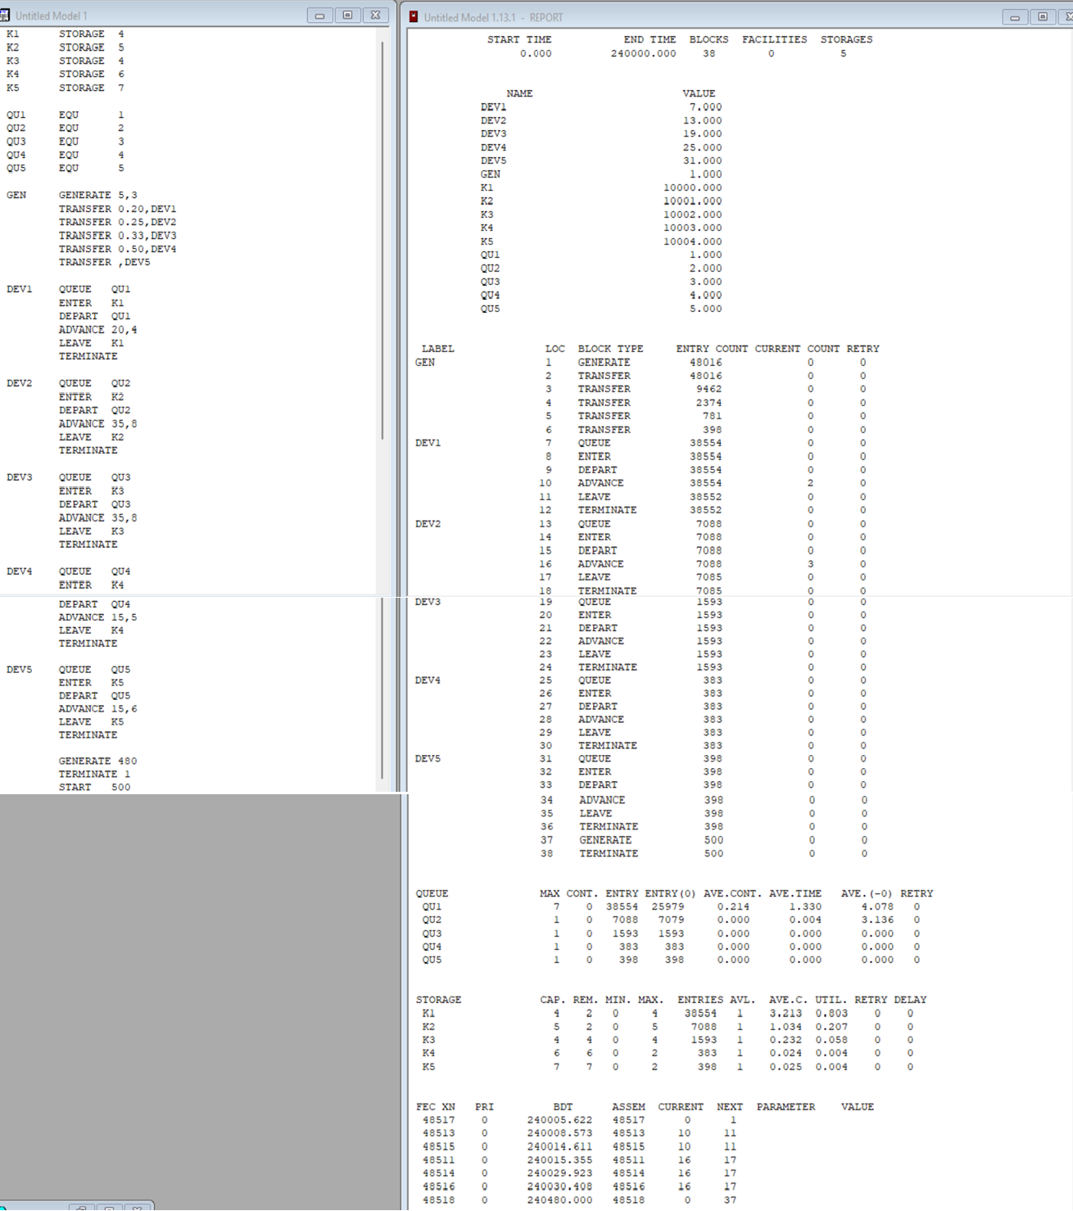
Рисунок 1 - Окна GPSS World после выполнения моделирования

Модель 2: количество генераций транзактов равно 3, ограничить очереди 5 местами с помощью TEST,организовать подсчет покинувших систему с каждой очереди. Моделировать в течении 12 часов. Работа модели представлена на рисунке 2.
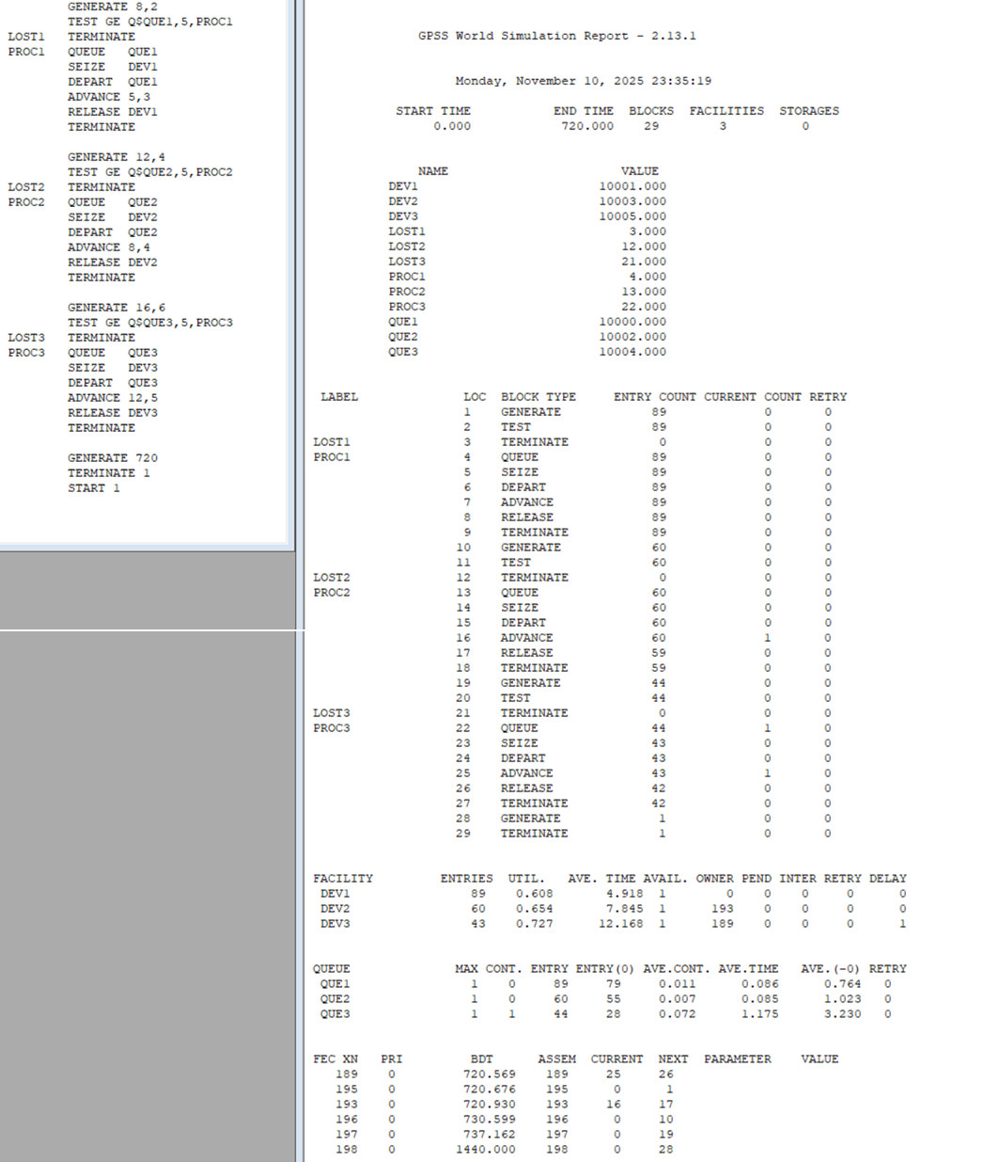
Рисунок 1 - Окна GPSS World после выполнения моделирования

В ходе выполнения работы были успешно смоделированы две системы массового обслуживания с очередями в среде GPSS World.
Обе модели продемонстрировали работоспособность и соответствуют требованиям задания, подтверждая освоение методов моделирования СМО с очередями в GPSS.

